ЛАБОРАТОРНА РОБОТА 10
Тема: Вивчення машин і знарядь для викопування і пересадження посадкового матеріалу: ВМ-1,25; „Кріт-2”; МВД.
Мета роботи: вивчити пристрої, технологічний процес і регулювання машини для викопування і пересадження посадкового матеріалу. Закріпити знання, отримані на лекціях.
Обладнання: таблиці, підручники, довідники.
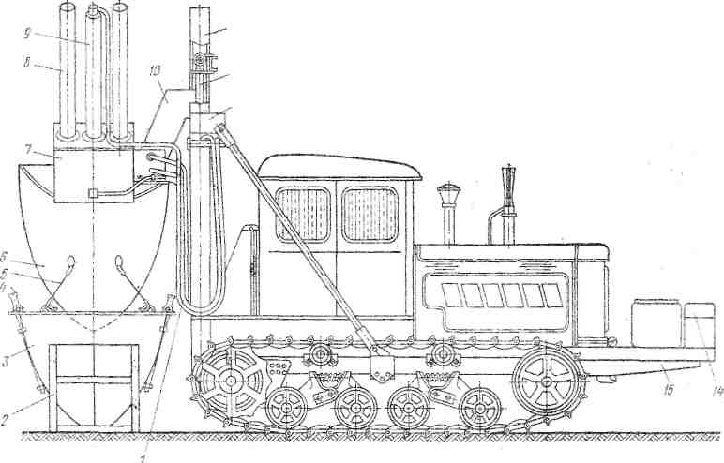
Завдання 1. Дати специфікацію машині МДВ для викопування дерев із грудкою.

Рис.1. Машина МДВ для викопування дерев із грудкою на базі трактора Т-74.
1 - ________________________________________________________________
2 - ________________________________________________________________
3 - ________________________________________________________________
4 - ________________________________________________________________
5 - ________________________________________________________________
6 - ________________________________________________________________
7 - ________________________________________________________________
8- ________________________________________________________________
9 - ________________________________________________________________
10 - _______________________________________________________________
11 - _______________________________________________________________
12 -_______________________________________________________________
13 _______________________________________________________________ -
14 -_______________________________________________________________
15- _______________________________________________________________
Завдання 2. Принцип роботи та призначення машини «Кріт-2».
_________________________________________________________________________________________________________________________________________________________________________________________________________________________________________________________________________________________________________________________________________________________________________________________________________________________________________________________________________________________________________________________________________________________________________________________________________________________________________________________________________________________________________________________________________________________________________________________________________________________________________________________________________________________________________________________________________________________________________________________________________________________________________________________________________________________________________________________________________________________________________________________________________________________________________________________________________________________________________________________________________________________________________________________________________________________________________________________________________________________________________________________________________________________________________________________________________________________________________________________________________________________________________________________________________________________________________________________________________________________________________________________________________________________________________________________________________________________________________________________________________________________________________________________________________________________________________________________________________________________________________________________________________________________________________________________________________________________________________________________________________________________________________________________________________________________________________________________________________________________________________________________________________________________________

Завдання 3. Дати специфікацію викопувальної машині ВМ-1,25.
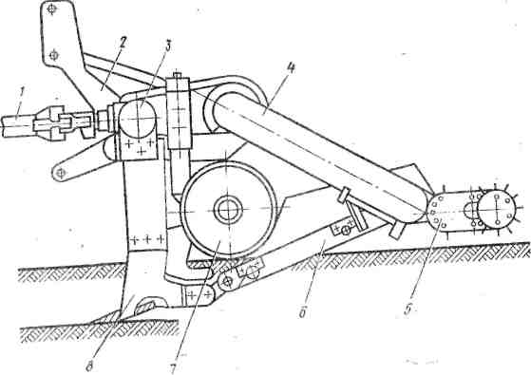
Рис. 2. Викопувальна машина ВМ-1,25
1-_________________________________________________________________
2-_________________________________________________________________
3-_________________________________________________________________
4-_________________________________________________________________
5-_________________________________________________________________
6-_________________________________________________________________
7-_________________________________________________________________
8-_________________________________________________________________
Висновок:_____________________________________________________________________________________________________________________________________________________________________________________________________________________________________________________________________________________________________________________________________________________________________________________________________________________________________________________________________________________________________________________________________________________________________________________________________________________________________________________________________________________________________________________________________________________________________________________________________________________________________________________________________________________________________________________________________________________________________________________________________________________________________________________________________________________________________________________________________

